**Немецкий язык.**

Учитель: Кудашева В.М.

Класс: 7 «а», 7 «б», 7 «в»

Дата: 30.04.24.

Тема: Родная страна и страна (страны) изучаемого языка (немецко-говорящие страны).

Цели урока:

1. Повторить лексику по теме «Родная страна и страна (страны) изучаемого языка (немецко-говорящие страны)». Учиться употреблять изученные лексические единицы в устной и письменной речи.

2. Повторить страноведческий материал.

3. Расширить свой кругозор по данной теме.

Задание:

1. Просмотри материал. Устно переведи. Выполни задание в самом конце материала- «**Könnt ihr jetzt diese Fragen beantworten?»-** ответь на вопросы. Ответь письменно на любые три вопроса.

**Выполненную работу показать на следующем очном уроке.**

**Материал:**

Länder, die Deutsch sprechen

*Lehrer:* Hallo, Freunde! Wisst ihr, dass etwa 130 Millionen Menschen weltweit Deutsch als Muttersprache sprechen? Ja, Deutsch ist eine der meistgesprochenen Muttersprachen in der Welt. Schaut bitte an die Tafel an. Hier ist eine Landkarte. Wie meint ihr, worüber sprechen wir heute?

*Kinder:*Das sind die Länder, die Deutsch sprechen.

*Lehrer:* Heute machen wir eine virtuelle Reise durch die deutschsprachigen Länder.

In Europa gibt es 6 Länder, in denen Deutsch einen offiziellen Status hat: Deutschland, Österreich, Belgien, Liechtenstein, Luxemburg, und die Schweiz.

**1. Deutschland**

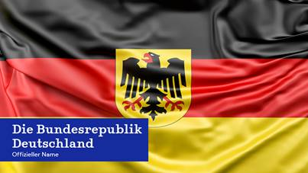

Offizieller Name des Landes ist die Bundesrepublik Deutschland. Deutschland grenzt an neun Staaten: Dänemark, Polen, Tschechien, Österreich, die Schweiz, Frankreich, Luxemburg, Belgien und die Niederlande.

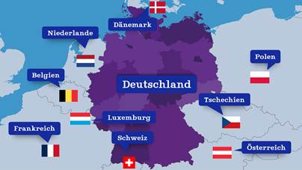

Deutschland hat eine Fläche von 357.588 km², wo 84,3 Millionen Menschen leben.

Die Amtssprache ist Deutsch. Nationalfeiertag ist am 3. Oktober.

Die deutschen Landschaften sind vielfältig. Hier gibt es Niedrige und hohe Gebirgszüge, Hochflächen, Hügel-, Berg- und Seenlandschaften. Der größte Berg ist die Zugspitze in den Bayerischen Alpen.

Deutschland hat freien Zugang zur Nordsee und zur Ostsee, wo viele Inseln liegen: Rügen, Sylt, Usedom und andere.

In diese Meere fließen viele Flüsse. Die bedeutendsten sind der Rhein, die Elbe, die Donau, die Oder und die Weser. In Deutschland gibt es auch viele Seen. Die größten sind Bodensee, Müritz und Schweriner See.

Deutschland ist ein wirtschaftlich hochentwickeltes Land. Solche Firmennamen wie BMW,

Mercedes, Adidas, Nivea, Haribo, Siemens sind in der ganzen Welt bekannt.



Die Hauptstadt von Deutschland ist Berlin. Sie ist die größte deutsche Stadt und ist zugleich ein Stadtstaat. Berlin ist für seine vielfältige Architektur bekannt. Neben dem Brandenburger Tor, dem Reichstag oder Kaiser-Wilhelm-Gedächtniskirche gibt es auch viel moderne Architektur.

Deutschland ist reich an Sehenswürdigkeiten. Hier sind die berühmten Sehenswürdigkeiten.

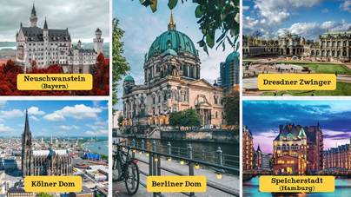

**2. Österreich**

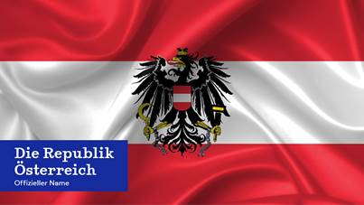

Offizieller Name des Landes ist die Republik Österreich. Das Land grenzt an Deutschland, Tschechien, die Slowakei, Ungarn, Slowenien, Italien, die Schweiz und Liechtenstein.

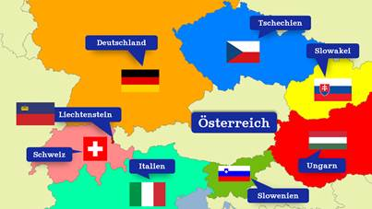

Österreich hat eine Fläche von etwa 84 Tausend km², wo 9,1 Millionen Menschen leben.

Die Amtssprache ist Deutsch. Nationalfeiertag ist am 26. Oktober.

Österreich nennt man oft die Alpen- und Donaurepublik. Etwa 60 % des Territoriums werden von den Alpen bedeckt, die anderen 40 % nehmen die von der Donau durchflossenen Mittelgebirgs- und Hügellandschaften ein.

Österreich ist ein hochentwickeltes Land. Es ist durch qualitätsvolle Milch und weitere Milchprodukte (Butter und Käse) weltberühmt.

Österreich gilt zuerst als Land der Musik, besonders die Hauptstadt Wien. Wiener Staatsoper, Wiener Philharmoniker und Wiener Walzer sind in der ganzen Welt bekannt.

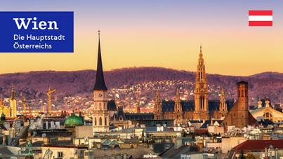

Mit Österreich sind auch wichtige Namen verbunden – z. B. Wolfgang Amadeus Mozart (1756-1791), Ludwig van Beethoven (1770-1827), Joseph Haydn (1732-1809), Franz Schubert (1797-1828).

Im Land gibt es zahlreiche Kulturdenkmale und UNESCO-Welterbestätten.

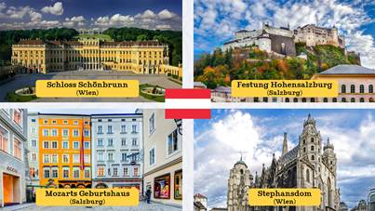

**3. Liechtenstein**

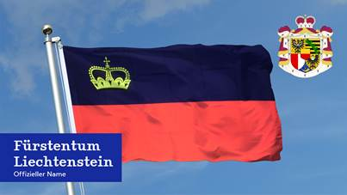

Offizieller Name des Landes ist Fürstentum Liechtenstein. Das Land grenzt an die Schweiz und Österreich.

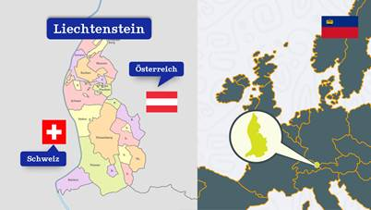

Liechtenstein ist der sechstkleinste Staat der Erde: Er hat eine Fläche von 160,5 km², wo 39 Tausend Menschen leben.

Die Amtssprache ist Deutsch. Nationalfeiertag ist am 15. August.

Die Landschaft ist gebirgig. Insgesamt gibt es in Liechtenstein 32 Berge mit einer Höhe von mindestens 2000 Metern. Der Rhein ist das wichtigste und größte Gewässer in Liechtenstein. Auf einer Länge von etwa 27 Kilometern stellt er die natürliche Grenze zur Schweiz dar.

Liechtenstein ist für Touristen sehr populär. Besonders der Ort Malbun. Das ist ein bekannter und beliebter Wintersportort.

Vaduz ist die Hauptstadt und die Residenzstadt des Fürstentums Liechtenstein. Sie hat viele Sehenswürdigkeiten, die gern besichtigt werden. Das Schloss Vaduz, das Wahrzeichen der Stadt, wurde im 12. Jahrhundert errichtet.

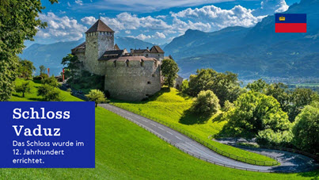

Das im Jahr 2000 eröffnete Kunstmuseum Liechtenstein ist das staatliche Museum für Moderne und zeitgenössische Kunst in Vaduz.

Das Rote Haus ist ein denkmalgeschütztes mittelalterliches Treppengiebelhaus im Vaduzer Mitteldorf.

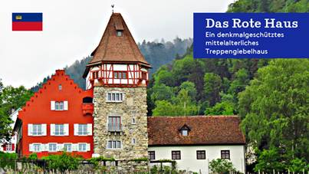

**4. Belgien**

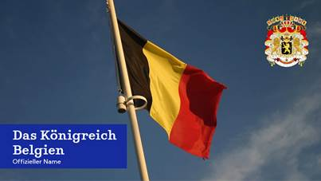

Offizieller Name des Landes ist das Königreich Belgien. Das Land grenzt an die Niederlande, Deutschland, Luxemburg und Frankreich.

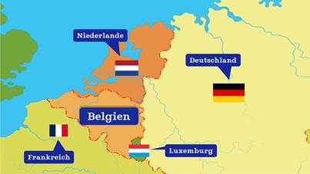

Belgien hat eine Fläche von 30.688 km², wo 11,7 Millionen Menschen leben.

Belgien hat 3 Amtssprachen: Deutsch, Niederländisch und Französisch. Nationalfeiertag ist am 21. Juli.

Belgien ist meistens Flachland, das an der Nordsee liegt. Der längste Fluss Belgiens ist die Maas.

Berühmt ist das Land für den Handel mit Diamanten. Vor allem die Stadt Antwerpen hat hier Bedeutung. Diese Stadt ist auch für seinen großen Hafen bekannt.

Die Hauptstadt Brüssel ist auch die größte Stadt Belgiens. Die Europäische Union hat hier viele Gebäude, deshalb nennt man Brüssel „die Hauptstadt Europas“.

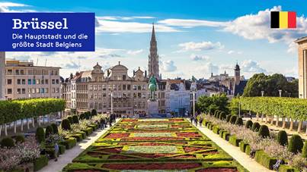

Belgische Comics, Sorten Schokolade, Pralinen und Waffeln sind in der ganzen Welt beliebt. Hier wurden Saxophon und Pommes frites erfunden. Pommes isst man gewöhnlich in Belgien mit Muscheln.

In Belgien gibt es viele Sehenswürdigkeiten.

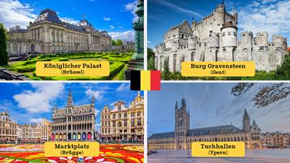

**5. Luxemburg**

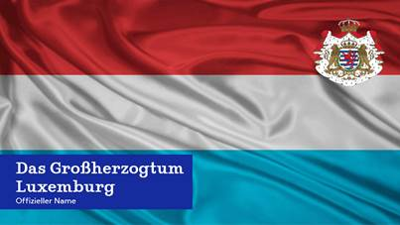

Offizieller Name des Landes ist das Großherzogtum Luxemburg. Das Land grenzt an Deutschland, Frankreich und Belgien.

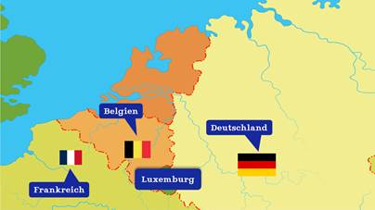

Luxemburg hat eine Fläche von 2,58 Tausend km², wo 660 Tausend Menschen leben. Das ist einer der kleineren Staaten in Europa. Luxemburg hat 3 Amtssprachen: Deutsch, Luxemburgisch und Französisch. Nationalfeiertag ist am 23. Juni.

Das ganze Land ist hügelig. Der längste Fluss ist die Sauer.

Das Land und die Hauptstadt haben den gleichen Namen. Hier befinden sich die Regierungsgebäude und der Amtssitz des Großherzogs.

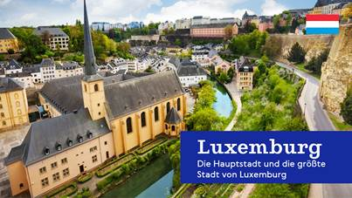

Das Wort „Luxemburg“ bedeutet „kleine Burg“. Im Land gibt es zahlreiche alte Burgen, Schlösser und Stadtmauer. Sehenswert sind in Luxemburg:

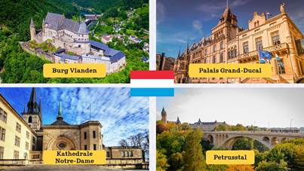

**6. Schweiz**

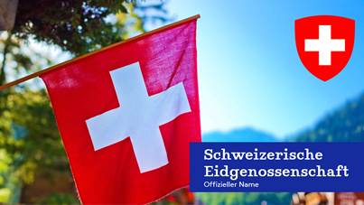

Offizieller Name des Landes ist Schweizerische Eidgenossenschaft. Das Land grenzt an Deutschland, Österreich, Liechtenstein, Italien, Frankreich.

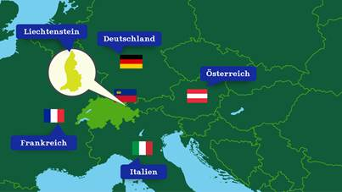

Die Schweiz hat eine Fläche von 41 Tausend km², wo 8,9 Millionen Menschen leben. In der Schweiz sind 4 Amtssprachen: Deutsch, Französisch, Rätoromanisch und Italienisch.

Nationalfeiertag ist am 1. August.

Die Schweiz ist ein Hochgebirgs- und Waldland. Die wichtigsten Landschaften bilden die Berge: die Alpen, das Mittelland und der Jura. Der höchste Berg der Schweiz ist die Dufourspitze. Am bekanntesten ist aber wahrscheinlich das Matterhorn, dieser Berg ist das Wahrzeichen der Schweiz.

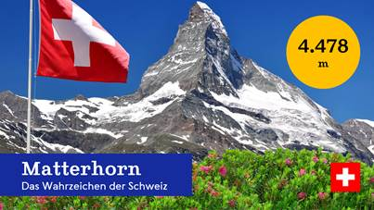

Die Schweiz hat auch mehrere Seen: den Genfer See, den Bodensee, den Zürichsee.

Das Land hat keine Hauptstadt, nur einen Regierungssitz. Er liegt in Bern.

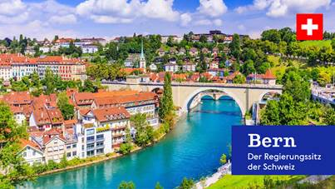

Die Schweiz ist ein beliebtestes Touristenland. Die Schweizer Uhren, der Käse und die Schokolade sind weltweit bekannt.

Die berühmtesten Sehenswürdigkeiten in der Schweiz sind:

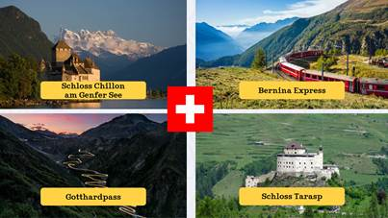

**Unsere virtuelle Reise ist zu Ende. Seid ihr aufmerksam? Dann macht einige Aufgaben.**

1. Markiert die deutschsprachigen Länder auf der Karte!

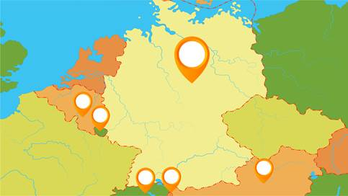

2. Ordnet die Flaggen den deutschsprachigen Ländern zu.

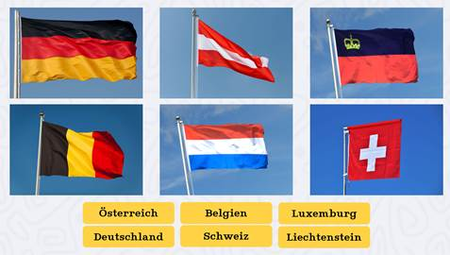

3. Macht einen Steckbrief für jedes Land.

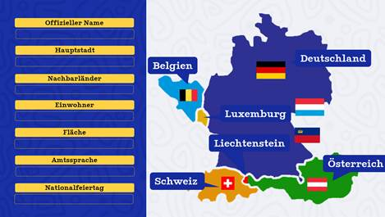

**Könnt ihr jetzt diese Fragen beantworten?**

1. Wo liegen die deutschsprachigen Länder?

2. An welche Länder grenzen sie?

3. Wie heißen ihre Hauptstädte?

4. Wie viele offizielle Sprachen haben diese Länder?

5. Welche Länder haben nur eine Amtssprache – Deutsch?

6. Wie ist die Natur in den deutschsprachigen Ländern?

7. Welche Sehenswürdigkeiten sind besonders interessant?